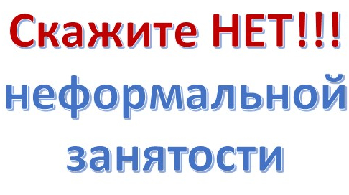
Что такое серая зарплата? Иногда работник устраивается в учреждение на какую-нибудь должность с каким-нибудь минимальным окладом, но при этом выполняет, например, совершенно иные функции, чем указанные в его должностной инструкции, и за это ежемесячно получает к своей официальной, проходящей по документам зарплате некоторую солидную (или не очень) сумму наличными без каких-либо записей и ведомостей на руки. Это и есть серая зарплата.
Что такое черная заработная плата? С целью снижения налоговой нагрузки многие работодатели предпочитают нанимать работников без официального оформления: с ними не заключают трудовой договор, не вносят записи в трудовые книжки. Разумеется, заработная плата выплачивается в конверте. Сумма такой зарплаты может быть самой разной.
Чем опасна неофициальная заработная плата? Соглашаясь на зарплату в конверте, работник рискует следующим: недоплаченными отпускными и социальными выплатами; маленькой пенсией вследствие недостаточных отчислений при серой зарплате в Пенсионный фонд; прочими недоплатами, которые гарантирует трудовое законодательство при выплате официальной зарплаты.
Те же работники, которые согласились получать черную зарплату, рискуют еще больше. Как правило, такие выплаты не включают в себя ни оплату отпуска, ни оплату больничного листа или отпуска по беременности и родам. К тому же, если работодателя что-либо не устроит, он вполне может уволить работника без выходного пособия и без выплаты зарплаты за отработанный период. Или же в любой момент может просто перестать платить работнику вовсе.
Что за собой влечет неофициальная работа? Как уже упоминалось выше, в первую очередь работник рискует недополучить всех положенных ему по государственным гарантиям выплат либо вообще остаться без денег, если выплачивавший черную зарплату работодатель по каким-либо причинам решит перестать ее выплачивать. Но помимо этого работник, получавший неофициальные выплаты, попадает в категорию уклоняющихся от уплаты налогов, а это уже иной вид ответственности, вплоть до уголовной. Поэтому, соглашаясь на черную или серую зарплату, стоит трижды подумать, стоит ли оно того.
Управление финансов и экономики Администрации Усть-Абаканского района Республики Хакасия проводит активную работу, направленную на противодействие нелегальной занятости в Усть-Абаканском муниципальном районе Республики Хакасия. По всем фактам вы всегда можете обратиться с письменным обращением или по телефону 2-00-73, 2-14-32.

